Спасателям есть что рассказать

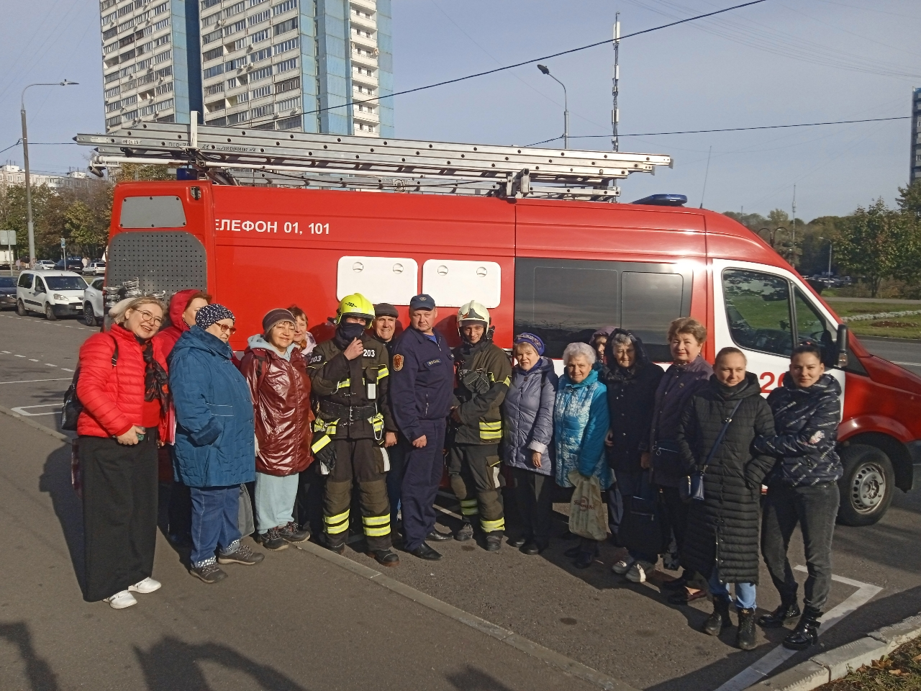

Жителям Юго-Западного округа полюбились встречи со спасателями, но не на происшествиях, а во время мастер-классов и «выездных экскурсий», которые организовывает Управление по ЮЗАО Департамента ГОЧСиПБ в каждом районе. Одно из таких пожарно-профилактических мероприятий недавно прошло в районе Ясенево.
На место встречи прибыл экипаж пожарно-спасательного отряда №203 на автомобиле быстрого реагирования «Кобра». Огнеборцы демонстрировали оснащение и оборудование, применяемые в различных ситуациях, будь то пожар, дорожно-транспортное происшествие или завал. Командир отделения, Дмитрий Самсонов, подробно и доступно рассказывал о том, для чего предназначено имеющееся в автомобиле пожарно-спасательное вооружение: инструменты спиливания, расширения и перекусывания конструкций, также объяснил, какими способами спасатели эвакуируют людей из непригодной для дыхания среды, используя подключение пострадавшего к дыхательному баллону спасателя. Собравшиеся горожане с большим интересом рассмотрели установку гидроабразивной резки «Кобра», благодаря которой тонкораспыленной струей воды прорезается отверстие в стене или двери и производится тушение заблокированных помещений.
Жители многое узнали о первых правильных действиях при возникновении пожара в многоквартирном доме. Например, что вместо ванной, которую некоторые считают самым безопасным местом в квартире, лучше выйти на балкон, закрыть за собой дверь и привлекать внимание окружающих, чтобы сообщить о беде в службы спасения.
«Мастер-классы и экскурсии раскрывают подробности работы спасателей и вселяют в горожан уверенность, что в экстренной ситуации они не останутся наедине с бедой, и что у наших огнеборцев есть достаточно возможностей работать даже в самых сложных обстоятельствах. Повышается эффективность взаимодействия между жителями, нуждающимися в помощи, и спасателями», - отметила заместитель начальника Управления по ЮЗАО Департамента ГОЧСиПБ Венера Юмаева

